Esperimento con radiometro (Analisi di sensibilità e via SVD)

- 3 angoli di elevazione

Gli angoli rispetto alla verticale ai quali è stato puntato il radiometro sono 90, 60 e 30 gradi.
Il rumore aggiunto ad ogni componente del vettore dati è di tipo gaussiano con varianza pari al 5% del valore massimo raggiunto dal vettore dei dati calcolati.
Si mostrano le stime dei parametri del modello, con inversa dato che il problema in questo caso ha dimensioni del modello pari a quelle dai dati, e si mostra come un aumento del numero delle osservazioni possa ridurre l’influenza del rumore sull’inversione, grazie alla maggiore quantità di dati disponibili afferenti ad ogni cella, caratterizzata dal parametro del modello di interesse.

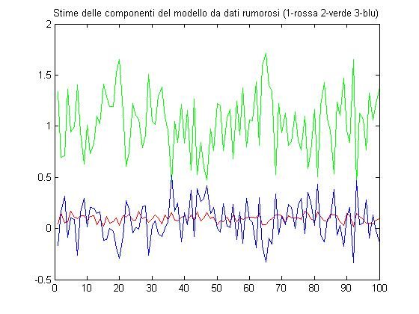

Si nota chiaramente che l’unica componente del modello invertita correttamente è la m1, mentre l’influenza del rumore (gaussiano) aggiunto nei dati ha un effetto disastroso sul recupero dei valori delle altre due componenti, in particolar modo la più rumorosa è m2.

Questo è spiegabile valutando attraverso l’analisi dell’operatore trasposto, come questo preleva le informazioni dati dati per trasferirle nello spazio del modello:

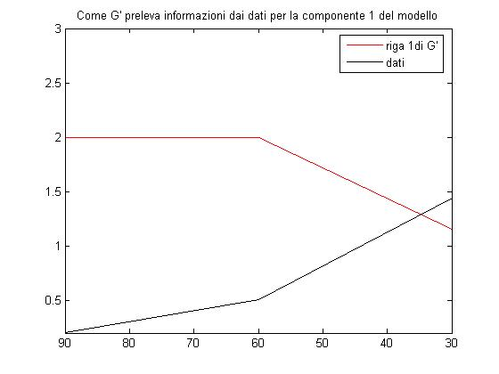
Si vede che l’operatore trasposto filtra i dati e ne preleva le misurazioni per angoli che interessano maggiormente la prima cella , cioè 90 e 60 gradi, e preleva meno informazione dalle misurazioni per angoli più bassi, che interessano meno la prima cella. (3 misure a contribuire a m1)

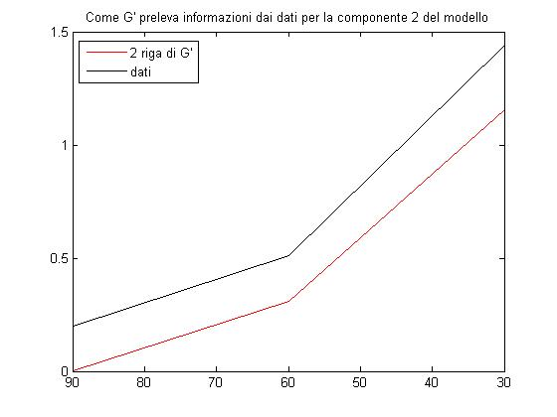
L’operatore trasposto non preleva nulla dai dati per misure che non interessano la seconda cella, difatti preleva 0 dalla misura effettuata a 90 gradi, e comincia a prelevare a informazioni a partire dalla misura effettuata a 60 gradi. (2 misure a contribuire a m2)

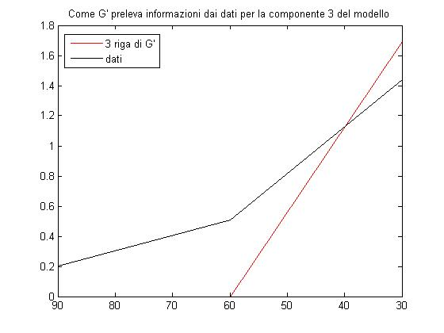
Come era chiaro dalla geometria del problema la terza riga dell’operatore trasposto non preleva informazioni da misurazioni che non attraversano la terza cella, difatti riceve l’unico contributo dalla misurazione a 30 gradi. (1 sola misura a contribuire, dunque è il parametro per il quale sono disponibili meno informazioni dai dati)

Da questa analisi è chiaro come un maggiore numero di misurazioni aumenti la quantità di informazione attinente ad ogni cella (parametro del modello) estrapolabile dai dati da parte dell’operatore trasposto, che migra le osservazioni nello spazio del modello.
Queste verranno poi corrette (focalizzate) in modo da corrispondere alla soluzione ai minimi quadrati (che annulla il residuo nello spazio dei dati), dall’operatore (G’*G) inverso.

Attraverso analisi con SVD del problema si può vedere a quali celle puntano gli autovettori del modello, e attraverso la visione dei valori singolari (autovalori in questo caso), quali componenti del modello ci si aspetta possano essere più influenzate dal rumore; inoltre con l’analisi degli auto vettori dello spazio dei dati si capisce come questi prelevano informazione dalle osservazioni.

V =
-0.9175 -0.3927 -0.0638
-0.2612 0.4738 0.8410
-0.3000 0.7883 -0.5373

D =
3.2446 0 0
0 1.7490 0
0 0 0.1843

U =
-0.5655 -0.4490 -0.6918
-0.5904 -0.3652 0.7197
-0.5758 0.8155 -0.0586

Si può osservare che:

- Il primo autovettore dello spazio del modello, associato al primo autovalore che è dunque il più grande ed è quello che nel processo di inversione attenua di più il rumore, punta alla cella 1, che è anche quella che preleva maggiori informazioni dai dati, ed è giustamente quella meglio influenzata dal rumore.

- Il secondo autovettore dello spazio del modello punta alla cella 3, e nel processo di inversione amplifica il contributo estratto dai dati dal secondo autovettore dello spazio dei dati di un fattore 0.57, che rispetto all’amplificazione dovuta al primo autovalore è circa il doppio; questo comporta una più alta sensibilità al rumore di m3 rispetto a m1.

- Il terzo autovettore dello spazio del modello punta a m2, che difatti è la componente del modello affetta maggiormente da rumore, sebbene estragga più informazioni dai dati rispetto ad m3; questo comportamento è dovuto al fatto che nel processo di inversione l’informazione prelevata dai dati dal terzo autovettore dello spazio dei dati viene amplificata dal reciproco del terzo autovalore, dunque da un fattore 5.42, che amplifica molto il rumore.

Si riporta infine un grafico che illustra che tipo di informazione ogni autovettore dello spazio dei dati preleva dalle osservazioni :

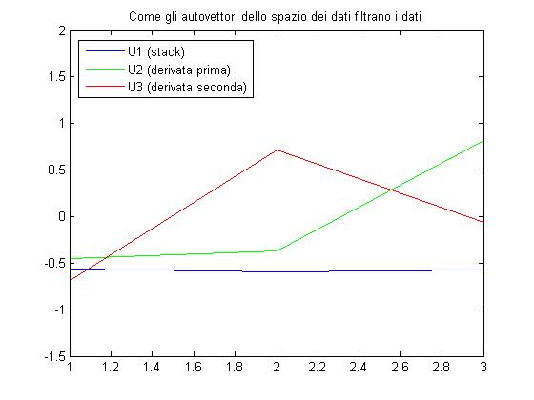

Analisi dell’accuratezza della soluzione

L’SNR sui dati è stato calcolato assumendo rumore indipendente sulle varie componenti del vettore dati (matrice di covarianza dei dati diagonale), e dato che nel problema sintetico prodotto l’unica aleatorietà dei dati risiede nel rumore additivo, prendendo le componenti diagonali della matrice di covarianza , e facendone la radice quadrata, si ottiene la deviazione standard del rumore sui dati per ogni componente.
Il rapporto, in dB, tra valore medio dei dati e deviazione standard fornisce l’SNR.

SNR di ogni componente dei dati:

19.8240
18.8246
19.4831

Deviazione standard delle componenti del modello, nell'ordine:

0.0909 → m1
0.8977 → m2
0.6060 → m3

Deviazione standard delle componenti dei dati, nell'ordine:

0.1020
0.1145
0.1061

La covarianza del modello è (m*m’) ← (in realtà non è possibile calcolarla così perché il calcolo presuppone la conoscenza dei valori veri dei parametri del modello, per calcolare lo scostamento da questi dei valori trovati per i parametri del modello invertito):

0.0013 -0.0090 0.0053
-0.0090 0.1308 -0.0865
0.0053 -0.0865 0.0596

La covarianza del modello calcolata attraverso la conoscenza della covarianza dei dati è (Gp^-1*Cd*(Gp’)^-1) ← (è possibile il calcolo della matrice di covarianza del modello completa solo se si ha una buona stima della matrice di covarianza dei dati completa, intendendo che si devono conoscere anche i valori delle covarianze esterne alla diagonale, che sono indici della dipendenza tra le componenti del dato, e difficili da stimare):

0.0013 -0.0090 0.0053
-0.0090 0.1308 -0.0865
0.0053 -0.0865 0.0596

- 15 angoli

Per diminuire l’effetto del rumore sull’inversione dei parametri del modello, aumento la dimensione dello spazio dei dati (effettuo più misure col radiometro), sempre tra 90 e 30 gradi.

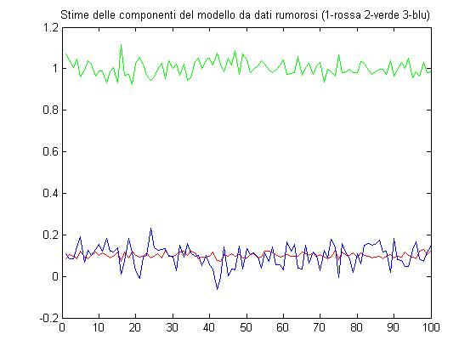
In questo caso la componente del modello più rumorosa è sicuramente m3; questo è dovuto :

- Alle poche misure che la interessano maggiormente, ovvero quelle per angoli piccoli, inferiori a 40 gradi
- Alla struttura della matrice degli autovettori dello spazio del modello

In merito al secondo punto, studiando la matrice degli autovettori dello spazio del modello V, si nota che il terzo autovettore corrispondente al valore singolare più piccolo, punta proprio alla terza componente del modello, che dunque nel processo di inversione riceve una quantità di rumore amplificata da un fattore che è il reciproco del terzo autovalore, ovvero un numero grande:

V =
-0.9568 0.2834 -0.0647
-0.2673 -0.7702 0.5790
-0.1143 -0.5713 -0.8127

D=
7.2217 0 0
0 2.8956 0
0 0 1.3385

La dispersione della terza componente del modello conferma che è quella che subisce maggiormente l’effetto del rumore.

Si riporta il dato più significativo, ovvero la deviazione standard dei valori delle componenti del modello invertite.

Deviazione standard delle componenti del modello, nell'ordine:

0.0348
0.0990
0.1101

Era chiaro anche dal grafico, ma ora si ha anche da un punto di vista quantitativo la conferma che l’influenza del rumore sull’inversione è stata notevolmente ridotta.

- 57 angoli

Un ultimo esempio con un numero di angoli più alto mostra come la riduzione dell’influenza del rumore nei dati sull’inversione cresca al crescere del numero di osservazioni, poiché si agisce aumentando la quantità di informazioni disponibili dai dati pertinenti ad ogni cella del modello.

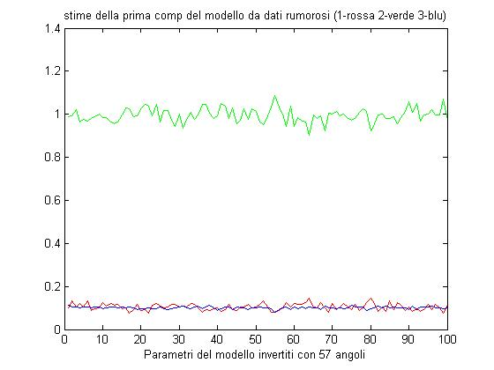
Deviazione standard delle componenti del modello, nell'ordine:

0.0390 → m1
0.0817 → m2
0.0136 → m3

